Práctica de refuerzo 4 GM

1) Una famosa cadena de tiendas de ropa (llamada “Sara”) quiere hacer balance de las ventas efectuadas en el mes de Octubre del presente año. Para ello, deberás realizar una tabla como la que aparece a continuación, teniendo en cuenta lo siguiente:
- Las columnas en las que no aparecen fórmulas son: CLIENTE, A PAGAR y ANTIGÜEDAD.
- En la columna ANTIGÜEDAD sólo deben aparecer números, por lo que debes crear el formato adecuado que les añada la palabra años.
- Para la columna A PAGAR CON DESCUENTO debes saber que si un cliente tiene más de 2 años de antigüedad, se le descontarán 1,5€ por cada año de antigüedad de A PAGAR y si no, se le hará un descuento del 1,75% también de A PAGAR.
- El IVA se aplica a A PAGAR CON DESCUENTO.
- En GASTO MEDIO DE CADA CLIENTE deberás calcular la media de todos los valores de la columna TOTAL A PAGAR CON I.V.A.
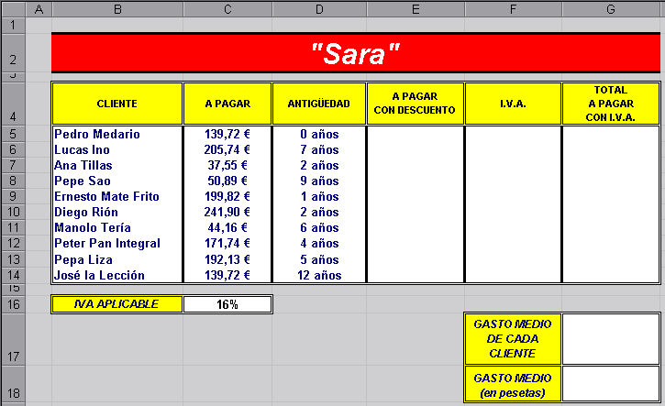

Gráficos:
- De columna apilada, en el que se muestre A PAGAR CON DESCUENTO e IVA para cada CLIENTE.
- De barra agrupada, en el que aparezcan A PAGAR, A PAGAR CON DESCUENTO y TOTAL A PAGAR CON IVA para cada CLIENTE.

2) Realiza el “SI” para la columna llamada Prima de la tabla que aparece más abajo, teniendo en cuenta que:
- Si el empleado vende 0 ó 1 coche, la prima debe ser 0€.
- Si vende 2 , 3 , 4, 5 ó 6, la prima será de 60€.
- Si vende más de 6, la prima será de 100€.
